Т.В. Калинина
ДШИ № 5 г. Екатеринбурга
Технология освоения языка изобразительного искусства младшими школьниками
на основе игр с ритмическим строем пластической формы
В основе представленной технологии лежит определенной понимание языка искусства, процесса его освоения человеком, естественного пути развития изобразительной функции детского рисунка, анализ проблем в освоении языка искусства ребенком, особенностей учебно-художественных игр и педагогических возможностей игр с ритмическим строем пластической формы.
Язык искусства
С позиций семиотики язык искусства – не форма, но система подачи знаковой информации, правила организации и интерпретации формы (Ю. М. Лотман) [1].
В силу этого технология освоения языка искусства выстроена с учетом психологии художественного восприятия: осмысление формы протекает как исследование своего непосредственного чувства в процессе мысленного эксперимента с пластикой формы, с правилами ее организации. При реализации технологии создаются условия для эмоционально непосредственного переживания эстетики формы (в учебно-художественных играх результат всегда превышает ожидания) и обретения способности ее интерпретации (варианты создаваемой формы при выполнении одного задания делают наглядным мысленные деформации формы, позволяют экспериментировать с собственным чувством и открывать зависимость формы и содержания).
Освоение языка искусства
Освоение языка искусства – рассматривается не просто как знакомство с символикой знаков, но как моделирование языка, открытие его возможностей в процессе собственного языкового творчества. Соответственно технология освоения языка искусства базируется на непосредственной художественной практике ребенка, его экспериментах с пластикой формы. При реализации технологии создаются условия для обучения на основе собственных открытий школьника.
Логика освоения языка искусства детьми рассматривается в соответствии с концепцией В.А. Левина, как движение от игры с элементами языка искусства к общению на этом языке [2].
Естественный процесс развития изобразительной функции детского рисунка
В основу технологии положена идея художественного развития ребенка в соответствии с процессом естественного развития изобразительной функции детского рисунка. Данный процесс представлен в исследованиях А.В. Бакушинского, Л.С. Выготского, В.С. Мухиной, Д.В. Пивоварова, Ю.П. Полуянова и др. как движение от манипуляции художественными материалами к открытию изображения в следах своей деятельности к сознательному созданию изображений. Это движение нами продолжено: манипулируя элементами языка искусства, ритмическим строем этих элементов, ребенок открывает ритмическую упорядоченность окружающего мира, выразительные возможности художественных средств и приемов, открывает саму возможность общения на языке искусства.
Сложности в освоении детьми языка искусства
Основная сложность в изучении языка искусства детьми - сложившиеся в дошкольном возрасте способы создания изображения как знака, воплощающего, прежде всего, конструктивно-функциональные закономерности формы и сюжетные связи [3]. Данный способ изображения не позволяет ребенку отстраниться от пластической формы изображения и осмыслить ее как источник переживания. Невозможность передать в изображении всю сложность своих переживаний и отношений является, по убеждению Л.С. Выготского, причиной того, что ребенок в возрасте уже 10 лет оставляет изобразительную деятельность как пройденный этап, и остается в результате на достигнутом уровне навсегда [4].
В предлагаемой технологии мы движемся по пути, проложенному в искусстве художниками-абстракционистами начала ХХ века (В.В. Кандинский, К.Малевич, П. Мондриан и др.). Освобождение от сюжета и предметности понималось художниками как путь к открытию основ языка изобразительного искусства, как средство открытия новой реальности.
Обучение по нашей технологии включает в себя не только изучение натуры, но игру с абстрактной формой, предваряющей обращение к зримой реальности.
В этих играх игрушками становятся художественные средства (цвет, линия, пятно, штриховка, контраст, нюанс и т.д.). Правилами игры - приёмы ритмической гармонизации формы.
Особенности игр с ритмическим строем пластической формы
Особенности игр с ритмическим строем пластической формы - качества, сближающие игру и искусство.
1. Это игра, демонстрирующая возможности создания ритмически выстроенной формы; это игра, организующая ПРОЦЕСС интерпретации созданной формы.
2. Игра «переигрывает игрока»: в ней создаются условия для непреднамеренного, неожиданного результата: создания выразительной формы
3. Игра моделирует мир человеческих чувств и отношений. Результат такой игры открытие ребенком богатства мира человеческих чувств и отношений, открытие уникальности и значимости собственных переживаний, открытие возможности чуда: воплощения собственных переживаний на языке цвета и формы.
Алгоритм освоения языка искусства школьниками
Алгоритм обучения по данной технологии включает в себя пять шагов. Шаги повторяются при изучении каждого языкового средства.
- Первый шаг. Игра с отдельными элементами языка изобразительного искусства (упражнения).
Эти игры могут быть предельно простыми. Например, игра с волнистыми линиями предполагает всего лишь повторение одной и той же линии и использование приёма светлотной растяжки. Игры не имеют жестких правил и предполагают возможность вариаций внутри общего направления. Так волнистые линии у каждого непременно имеют свой характер, они оказываются мягкими, нежными, испуганными, любопытными, возмущенными…Цвет тоже выбирается в соответствии с предпочтениями самого ребенка. При этом задания продуманы так, что в любом случае ведут к созданию выразительного изображения. В процессе этих игр ребенок осваивает приемы работы с художественными материалами и средствами, открывает бесконечное разнообразие ритмической структуры формы, красоту бессюжетного изображения.
- Второй шаг. Игра «На что похоже?» Построение цепочки ассоциаций, открытие изобразительных возможностей ритмически организованной формы.
Выполненные работы вывешиваются все вместе. Несколько минут дети рассматривают их под музыку, специально подобранную к занятию в соответствии преобладающим эмоциональным содержанием работ. В абстрактной форме дети угадывает свои вполне реальные зрительные и эмоциональные впечатления. Они видят в одном рисунке – облака, освещённые солнцем; в другом – движение ветра; в третьем – мягкие склоны холмов; в четвёртом – кроны деревьев; в пятом – поле колышущихся трав и т. д. Для детей это новая игра - увидеть в абстракции реальность. На самом деле в каждом рисунке заложено сразу несколько изображений. Это создает условие для постижения в дальнейшем приема создания художественного образа, как соединение нескольких изображений в одном, обретающем в результате иной смысл. В процессе такой игры ребёнок набирает необходимый опыт переживаний пластики формы для открытия сначала новых изобразительных, а затем и выразительных возможностей элементов языка изобразительного искусства. Изменения в восприятии формы проявляется в высказываниях детей: они не только называют угадываемое в абстракции изображение, но начинают определять его эмоциональную характеристику.
- Третий шаг. Выполнение композиции на основе впечатлений от упражнений.
В композиции ребёнок уже сознательно использует открытые изобразительные возможности, причем каждый по-своему. Так волнистые линии у кого-то становятся ветреным небом, у кого-то полем, дуги у одних обозначат уходящие вдаль холмы, у других – кроны деревьев. Таким образом, ребёнок получает возможность не копировать, но моделировать пространство, моделировать вновь создаваемую реальность. Учить изображать ребёнка становится излишне. Он сам торопится воплотить в своей композиции то, что открылось ему в игре. Выполнение композиций подводит ребёнка к осознанию выразительных возможностей элементов языка искусства.
Задания композиций составлены так, что выполнение их условий порождает большую вероятность непреднамеренного создания детьми художественного образа, который воспринимается ребёнком еще как образ изобразительный, воздействие которого очевидно, но открытие причины воздействия ещё не произошло; предугадывается, но логически еще не осмыслено.
- Четвертый шаг. Совместное рассматривание работ под музыкальное сопровождение. Эмоционально-чувственное проживание созданного образа, открытие воздействия гармонически организованной формы.
Дети сами рассказывают о своих работах, открывая разное эмоциональное воздействие нюансных изменений формы. Педагог только направляет обсуждение и помогает детям быть услышанными друг другом.
- Пятый шаг. Только после выполнения собственных композиций дети знакомятся с работами художников, сделанных на близкую тему или выполненных с использованием освоенных ребёнком средств.
Дети оказываются способными не только осмыслить сюжет картины, но по-своему интерпретировать замысел произведения. Таким образом, дети не подражают художникам, но открывают, что художники работают так же, как они, оперируя теми же языковыми средствами. Движение от собственного творчества к восприятию искусства, а не наоборот (как принято в педагогике), является принципиальной особенностью данной технологии.
Зигзаги в обучении
Следует отметить, что заданное движение не является движением по одной прямой. Это движение с постоянным возвращением назад к уже совершённым открытиям, но на новом материале. Любое новое композиционное задание начинается опять с игры с абстрактной формой. Ребенок заново открывает изобразительные и выразительные возможности ритмически организованной формы, но работая с другими художественными средствами, приемами, материалами. Такое возвратное движение необходимо. Совершив определенный шаг в своем развитии, ребенок возвращается на предыдущую ступень с новым пониманием возможностей художественной формы; он готов совершать новые открытия, находясь внутри уже освоенных форм деятельности. Например, в играх с абстрактной формой он видит уже не новые возможности изображения, но сразу выразительные возможности ритмически организованной формы.
Ребенок, не совершивший такого открытия, продолжает использовать ритмическую структуру изображения как изобразительный прием, пока лишь на эмоционально-непосредственном уровне переживая ее воздействие. Таким образом, один и тот же тип заданий воспринимается детьми по-разному в зависимости от ступени, на которую они поднялись. Одни дети будут продолжать играть с материалами и средствами языка, открывая их новые возможности. Другие, работая по тому же заданию – использовать эти материалы и средства в качестве языка общения. Но и те, и другие будут искренне радоваться собственным открытиям, сохраняя положительное отношение к изобразительной деятельности, не теряя уверенности в собственных силах.
Появление композиций, в которых ребенок преднамеренно изменяет задание, пытаясь добиться большей выразительности – означает возможность перехода на новую ступень обучения.
Результаты обучения на основе данной технологии
1. Играя с ритмически организованной формой, моделируя ее на основе собственных эстетических предпочтений, ребенок становится предельно чувствительным к форме и ее ритмическому строю как в реальности, так и в произведениях искусства.
2. Моделируя такую форму, он получает возможность пережить воздействие формы «в чистоте» и обнаружить особенности языка искусства, возможности формы воплощать переживания.
3. Самостоятельность совершаемых ребёнком открытий даёт возможность получать каждый раз не единичный результат, но способ общения на языке искусства.
4. Открывая коммуникативную заряженность собственных работ, ребенок становится готов к самостоятельному восприятию произведений мастеров искусства.
5. Приобретение знаний на основе собственных открытий обеспечивает сохранение индивидуальности восприятия детей, развитие их творческого потенциала, обретения уверенности в собственных способностях, готовность стать не потребителем, но автором культуры.
Данная технология реализована в авторской программе «АЛЬБОМ С КЛЯКСАМИ»
Программа разработана на основе и с учетом федеральных государственных требований к дополнительной предпрофессиональной общеобразовательной программе в области изобразительного искусства «Живопись» и предназначена для обучения основам изобразительного искусства детей в возрасте 8 – 11 лет в школе искусств по предмету «Основы изобразительной грамоты и рисование».
Новизна и педагогическая целесообразность программы
Методологической основой программы являются идеи теоретиков и практиков абстрактного искусства, преподавателей БАУХАУСа, ВХУТЕМАСа, ВХУТЕИНа. (Н.А. Ладовский, В.В. Кандинский, И. Иттон, К. С. Малевич, В. А. Фаворский и др.). включает в себя не только изучение натуры, но игры с абстрактной (чистой) формой.
Программа имеет игровую основу. Игровая основа делает занятия эмоционально заряженными, притягательными для детей. В учебно-художественной игре ребенок развивает фантазию, ассоциативно-образное мышление, открывает возможность не копирования, но моделирования художественной реальности.
Программа реализует технологию обучения на основе собственных самостоятельных открытий ребенка, что обеспечивает сохранение эмоциональности и непосредственности восприятия детей, развитие их творческого потенциала.
Программа вариативна. При заданной последовательности решения учебных задач темы композиций могут меняться. Выбор тем зависит от имеющегося опыта восприятия и эстетических предпочтений педагога и детей. Свобода выбора темы также способствует эмоциональной напряженности заданий и творческой отдаче при их выполнении.
Программа обеспечивает ступенчатость обучения. Ступени определяются изменением мотива обращения ребенка к искусству: от мотива игрового – к мотиву коммуникативному.
Программа решает интегративные задачи в обучении. Для освоения языка изобразительного искусства активно используются музыкальные произведения, что позволяет эмоционально настроить ребенка, пережить образное содержание работы.
Срок реализации программы и объем учебного времени
Срок программы составляет 3 года. Продолжительность учебных занятий в первом классе – 32 недели, во втором и третьем - 33 недели.
Объем учебного времени
Объем курса обучения составляет 196 часов. Аудиторные занятия ведутся по 2 часа недельной нагрузки. На самостоятельную работу учащихся отводится также 196 часов. Максимальная учебная нагрузка составляет 392 часа.
Форма проведения учебных занятий
Основной формой проведения учебных аудиторных занятий является урок. В содержание урока входит:
- беседа;
- демонстрация педагогом приема работы,
- учебно-художественные игры с элементами языка изобразительного
искусства (упражнения),
- самостоятельная практическая работа (композиции);
- совместный анализ детских работ и произведений мастеров в форме диалога,
Помимо этого, учащиеся активно участвуют в конкурсно - выставочной деятельности.
Цели и задачи программы
Цели:
- создание условий для художественного образования, эстетического воспитания, духовно-нравственного развития детей.
- формирование у детей младшего школьного возраста комплекса начальных знаний, умений и навыков в области художественного творчества, позволяющих в дальнейшем осваивать учебные предметы дополнительной предпрофессиональной общеобразовательной программы в области изобразительного искусства «Живопись».
Задачи обучения направлены на:
- освоение выразительных средств языка изобразительного искусства;
- знакомство с основными формальными элементами в композиции: принципа трехкомпонентности, силуэта, ритма, пластического контраста, соразмерности, центричности-децентричности, статики-динамики, симметрии-ассиметрии;
- обретение навыков работы с различными материалами;
- обретение навыков передачи формы, характера предмета;
- обретение навыков организации плоскости листа, композиционного решения изображения;
- освоение диалогов «Я – Я другой», «Я – АВТОР», обретение навыков анализа цветового и композиционного строя произведений пластического искусства.
Задачи воспитания направлены на:
- воспитание личностных качеств, позволяющих уважать и принимать духовные и культурные ценности разных народов.
Задачи развития направлены на:
- развитие образного и ассоциативного мышления, памяти, эстетического отношения к действительности, творческой инициативы;
- развитие умения создавать художественный образ на основе решения технических и творческих задач;
Содержание программы
определено последовательностью освоения художественных средств (элементов языка изобразительного искусства) и включает в себя такие разделы как СТРАНА ТЕПЛЫХ И ХОЛОДНЫХ КРАСОК, СТРАНА СВЕТЛЫХ И ТЕМНЫХ КРАСОК, СТРАНА ГЛУХИХ И ЗВОНКИХ КРАСОК, СТРАНА РИТМА, СТРАНА КОНТРАСТА И НЮАНСА, СТРАНА МАСШТАБА И Т.Д.
Темы композиций внутри последовательно идущих блоков имеют сюжетные параллели («Лес ледяного королевства» и «Знойный лес»,»Замок феи цветов», «Замок злого колдуна», «Хозяин леса» и «Хозяин улицы», «Полет бабочек» и «Бег зверей»…), что позволяет сделать наглядным для детей их разное эмоциональное содержание, раскрыть саму принципиальную возможность формы воплощать переживание, задает понимание восприятия как исследовние своего чувства на основе эксперимента с формой.

Методика и технология программы были представлены на Всесоюзном конкурсе методических и социокультурных проектов, автор удостоен дипломом 1 степени. (Центр художественного образования, Москва, 2014 г.)
Методические материалы к программе изданы в серии из четырех книг [6,7,8,9].
Литература
- Лотман Ю.М. Семиосфера. - СПб: Искусство - СПб, 2001. - 704 с.
- Левин В.А. Когда маленький школьник становится большим читателем: Введение в методику литературного образования. - М.: Лайда, 1994.- 192с.
- Калинина Т.В. Крылечко с тремя ступеньками : развитие изобразительного творчества ребенка, неизбежность кризиса, пути преодоления (учебно-методическое пособие). – Екатеринбург: Изд-во Урал. ун-та, 2012.- 148 с.
- Выготский Л.С. Психология развития ребенка. - М.: Смысл, Эксмо, 2003.
- Калинина Т.В. Первые успехи в рисовании. Цветы и травы. - СПб : Речь; М.: ТЦ Сфера, 2009. – 72 с.
- Калинина Т.В. Первые успехи в рисовании. Большой лес. - СПб : Речь; М : ТЦ Сфера, 2009. – 64 с.
- Калинина Т.В. Первые успехи в рисовании. Башня, растущая в небо. - СПб : Речь; М : ТЦ Сфера, 2009. – 72 с.
- Калинина Т.В. Первые успехи в рисовании. Птицы, звери, комары и мухи. - СПб : Речь; М.: ТЦ Сфера, 2009. – 72 с.

Приложение
Несколько примеров детских работ (абстрактных упражнений и композиций)

Страна теплых и холодных красок
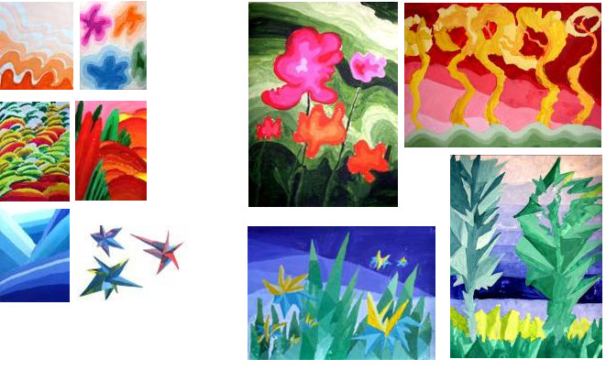

Страна звонких и глухих красок
(на основе черного цвета)
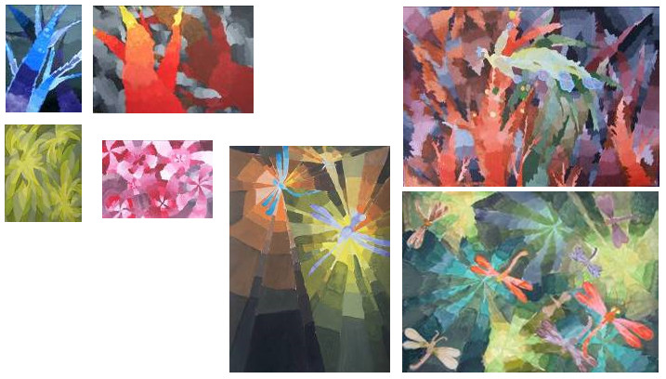

Страна нюанса и контраста
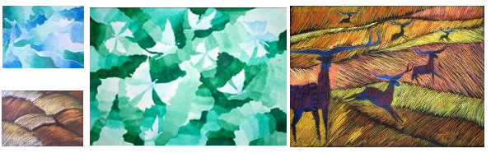

Страна Масштаба
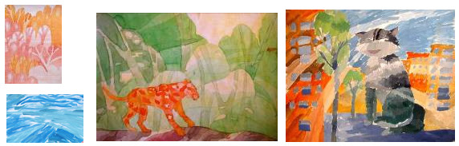

Страна Пятен, Линий и Штриховки
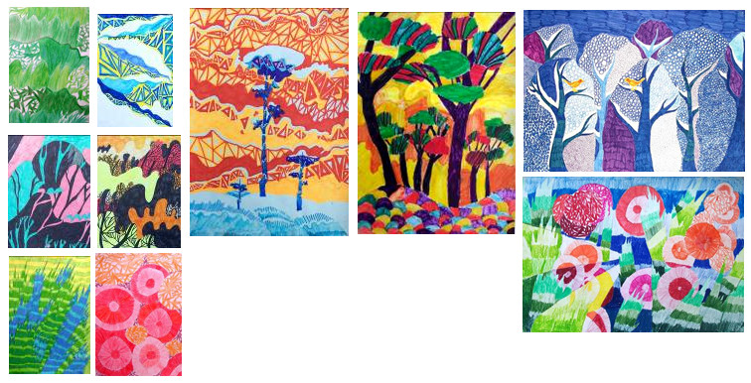

Страна Ритма
